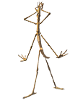
Le phasme.

Observons les phasmes que nous avons en classe.

Portrait du phasme bâton
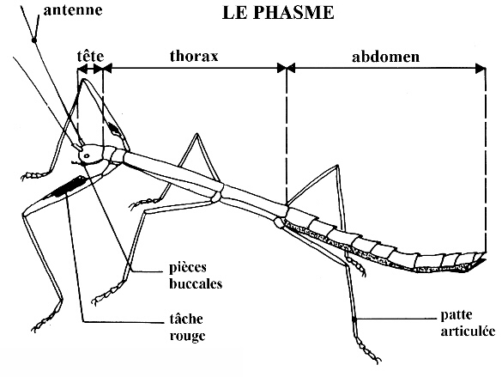
__________________
__________________
__________________
__________________
__________________
__________________
__________________

1. Le phasme est-il un insecte ?
- oui
- non
2. Pourquoi ?
- Il est petit.
- Il a 6 pattes
- Il ne vole pas
3. Complète le dessin ci-dessus avec les mots suivants :
pièces buccales - tête - patte articulée - thorax - antenne - abdomen - tâche rouge
1
2
3
4
5
6
7

4. Entoure la bonne réponse.
1. Le phasme mange :
- du lierre, des ronces
- des carottes
- des insectes

2. Le corps du phasme est compose de :
- 1 partie
- 2 parties
- 3 parties

5. Vrai ou faux.
1. Le phasme pond des œufs. _________
2. Le phasme mord. _________
3. Il y a des phasmes feuilles et des phasmes épineux. _________
4. Le phasme vit dans les pays chauds et humides. _________
5. Le phasme s’active principalement le jour. _________
6. Le phasme est un invertébré. (il n’a pas d’os) _________

6. Dessine le phasme que tu as observé.

